[Ο Τζίνο και η καστανιά]

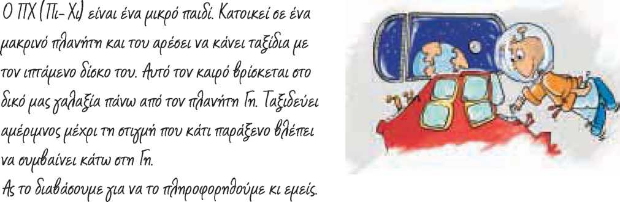

0 Τζίνο μένει με τους γονείς του στους πρόποδες ενός βουνού και κάθε μέρα περνάει μέσα από ένα δάσος με καστανιές για να φτάσει στο σχολείο του. Σήμερα το πρωί είδε από μακριά το θείο του και σκέφτηκε να του κρυφτεί για να του κάνει ένα αστείο.
Κατευθύνθηκε προς μια γερασμένη καστανιά που είχε μια καψαλισμένη εσοχή στον κορμό της. Και ξαφνικά γκρεμίστηκε κάτω, σ' ένα ατέλειωτο τούνελ με πυκνό σκοτάδι, χωρίς να χτυπήσει, χωρίς να παρατηρήσει καμιά ενόχληση στην αναπνοή του. Σταμάτησε και βρέθηκε να κάθεται σε κάτι μαλακό. Το σκοτάδι γύρω του δεν ήταν πια τόσο πυκνό. Ένα φως άναψε και είδε ένα δωμάτιο γεμάτο με παράξενες μηχανές. Εκεί στεκόταν ένας άντρας με πολύ παράξενη κορμοστασιά, φορούσε μαύρη στολή και γυαλιά με χοντρούς φακούς. Όταν τον πλησίασε, κατάλαβε πως βρισκότανε σε ένα κλουβί μέσα. 0 «μάγος» τού είπε ότι πριν μια στιγμή μπορεί να βρισκόταν στο 2004, αλλά τώρα βρίσκεται στο 2438. Του εξήγησε ότι έχουν περάσει πεντακόσια χρόνια σχεδόν και η Γη δεν είναι πια όπως την άφησε πριν λίγο. Είναι μια μοναδική τεράστια πόλη που απλώνεται από τη μια θάλασσα ως την άλλη και από τον έναν πόλο στον άλλο. Ακόμα, εδώ σε αυτό τον πλανήτη δεν υπάρχουν πολλά από αυτά που γνώριζε, όπως τα ζώα, που είναι λιγοστά. Επειδή όμως τα αγαπούν, υπάρχουν ακόμα στα πάρκα σε μικρές προστατευμένες ζώνες. Έτσι, κάθε φορά που θέλουν να ανεφοδιαστούν με νέα ζώα, βγαίνουν για κυνήγι στο χρόνο. Έχουν μηχανές κι επιστημονικές γνώσεις που τους επιτρέπουν να ταξιδέψουν στο χρόνο. Βάζουν τις παγίδες τους στα δάση του παρελθόντος και τραβούν τα ζώα που χρειάζονται. Σε μια τέτοια παγίδα έπεσε κι αυτός, αντί για μια αλεπού που περίμεναν...

Τζάννι Ροντάρι
Η πίπα της μάγισσας και άλλες φανταστικές ιστορίες, μετάφρ. Λ. Ταχμαζίδου, Πατάκης, Αθήνα, 1997

